Введение
Настоящие методические указания предназначены для ознакомления студентов методике теплового расчета радиоэлектронной аппаратуры.
Целью лабораторных работ является научить студента аналитически проводить расчет различных видов и форм радиаторов, предназначенных для охлаждения радиоэлектронной аппаратуры или электрорадиоизделий.
Приложения содержат справочный материал, необходимый для проведения аналитических расчетов.

- РАСЧЕТ РАДИАТОРА ДЛЯ ТЕПЛОНАГРУЖЕННОГО ЭЛЕМЕНТА

- Общие сведения и определения

В радиоэлектронных средствах (РЭС) для интенсификации теплоотдачи от теплонагруженных элементов часто применяют теплоотводящие радиаторы. Подобные конструктивные решения могут быть заложены непосредственно в кожухе РЭС и некоторые радиоэлементы, либо радиаторы являются самостоятельной конструкцией, применяемой для отвода тепла в мощных полупроводниковых приборах, интегральных микросхемах, СВЧ-приборах, тепловых трубах и т. д.
Назначение радиатора состоит в значительном снижении теплового сопротивления между корпусом теплонагруженного элемента и окружающей средой, а, следовательно, в уменьшении перегрева элемента. Обеспечение допустимого теплового режима элементов увеличивает их надёжность и время безотказной работы.
Для современных РЭС характерна тенденция уменьшения габаритов при возрастании их мощности, что приводит к необходимости создания эффективных малогабаритных теплоотводов. За время развития радиоэлектроники было разработано большое количество различных типов радиаторов. Широкое применение получили радиаторы, различающиеся по виду площади поверхности теплообмена. Это: 1 – пластинчатые, 2 – ребристые, 3 – петельно-проволочные, 4 – жалюзийные, 5 – пластинчато-штыревые (игольчато-штыревые) радиаторы.
Конструкции названных радиаторов зависят от вида конвекции: естественным путём или вынужденным с помощью нагнетателей. Если для названных радиаторов пяти типов принять одинаковую площадь основания S_{о} = 0,01 м², задать перегрев радиатора относительно температуры окружающей среды Т_{ос} = 30° К и скорость воздушного потока равной v = 2...5 м/с, то мощность рассеиваемого теплового потока Р_{р} для радиаторов распределена в порядке ее увеличения, как на рис. 1.1.
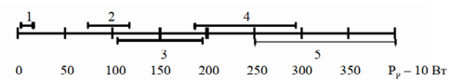

Рис. 1.1. Увеличение плотности теплового потока для радиаторов различных типов

При принудительной конвекции рассеиваемая мощность радиатора увеличивается и его можно сделать более компактным. По способу изготовления радиатора разделяются на конструкции, выполненные:
- штамповкой;
- литьем;
- фрезерованием;
- полученные путём набора отдельных пластин.
Чтобы рассчитать габариты радиатора, необходимо осуществить его тепловой расчёт, основанный на анализе тепловой модели источника, тепловой энергии и радиатора. Рассмотрим в качестве источника тепловой энергии полупроводниковый прибор (ППП). Тогда тепловая модель, полученная методом тепловой аналогии, будет представлена тепловой схемой на рис. 1.2. По данной схеме:
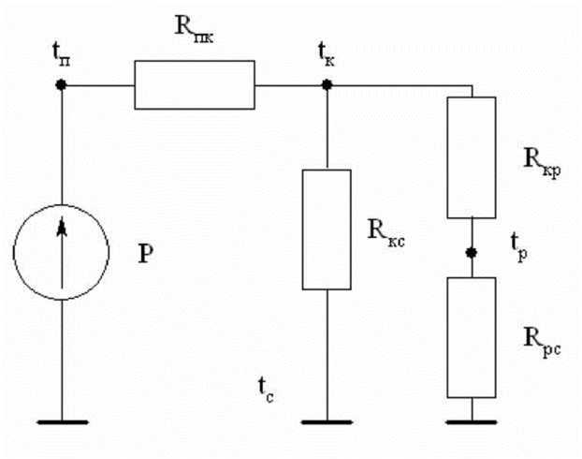

Рис. 1.2. Тепловая модель ППП на радиаторе
P - мощность, выделяемая ППП;
t_{c}, t_{п}, t_{к}, t_{p} - температуры окружающей среды, коллекторного перехода, корпуса прибора и радиатора соответственно;
Р_{пк}, Р_{кс}, Р_{кр}, Р_{рс} - тепловые сопротивления между переходом и корпусом, корпусом и средой, корпусом и радиатором, радиатором и средой соответственно.
Так как поверхность радиатора практически всегда значительно больше поверхности ППП, то можно считать, что R_{кс}>>R_{кр} +R_{рс}). Тогда общее тепловое сопротивление между переходом и окружающей средой определяется следующим образом:

R_{пс} = R_{пк} + R_{к}р + R_{рс} , К/Вт | (1.2)
Тепловое сопротивление R_{кp} зависит от качества теплового контакта между транзистором и радиатором. При плотном прилегании прибора к радиатору R_{кр} = 0,5...1 К/Вт. При наличии теплопроводящей смазки и прокладок из металлической фольги R_{кр} уменьшается до значений 0,1...0,5 К/Вт. Если между прибором и радиатором находятся диэлектрические прокладки, то R_{кр} = 1,6...2,7 К/Вт для слюды толщиной от 0,06 до 0,41 мм и R_{кр} = 0,06... 1 К/Вт для лавсановых и фторопластовых прокладок. Тепловые сопротивления R_{пк} зависят от типа ППП и лежат в пределах 1,2...40 К/Вт [2].
Тепловое сопротивление «радиатор - окружающая среда» определяется по формуле
$$R_{рс}=\frac{1}{α S_{p}}, К/Вт,$$ | (1.2)
где α - коэффициент теплоотдачи,
S_{p} - поверхность радиатора, м².
Величина α зависит от способа охлаждения поверхности радиатора и от среды, его окружающей. Для свободной конвекции в воздухе и газах величина α = 10...100 Вт/(м^{2.}К). При охлаждении радиаторов маслом или водой коэффициент α на 2-3 порядка выше.
Обеспечение теплового режима работы ППП предполагает, что величина температуры перехода t_{п} должна быть не выше t_{max} – предельно допустимой температуры перехода, которая находится из справочника по ППП. Исходя из сказанного, допустимая температура радиатора в месте контакта с ППП:
t_{р} = t_{max} – P·(R_{пк} + R_{рс}), К. | (1.3)
Перегрев радиатора над окружающей средой
Δt = t_{p} – t_{c}, К | (1.4)
В соответствии с тепловой схемой на рис.1.2 тепловое сопротивление, которым должен обладать радиатор, чтобы обеспечить заданный тепловой режим прибора,
R_{рс} = Δt/P, К/Вт | (1.5)
Из выражений (1.2) и (1.5) можно оценить величину поверхности радиатора, которую необходимо обеспечить:
$$S_{p}=P/{\left\{α∙\left[t_{max}-P∙\left(R_{пк}+R_{кр}\right)-t_{c}\right]\right\}}, м^{2}$$ | (1.6)
Основная трудность при вычислении S_{p} по формуле (1.6) заключается в вычислении значений коэффициента α, так как остальные параметры обычно известны.

- Проектирование и расчёт радиаторов

При проектировании радиаторов встречаются две задачи:
- при заданной мощности элемента за счет поверхности радиатора необходимо снизить температуру элемента до некоторого допустимого значения;
- при неизменной температуре поверхности радиатора за счет ее оребрения необходимо увеличить рассеиваемую мощность.
На практике наибольшее применение нашла первая задача. Рассмотрим эту задачу применительно к проектированию различных конструкций радиаторов.

- Расчет пластинчатых радиаторов

При заданной мощности Р, рассеиваемой элементом, площадь радиатора составит 0,5 поверхности теплообмена радиатора S_{p}, вычисленной по выражению (1.6). Следует заметить, что при расчетах часто вместо температуры радиатора t₆
(1.3) используют в формуле (1.6) среднеповерхностную температуру:
t_{s} = k₁·[t_{max} – P·(R_{пк} + R_{кр})], К. | (1.7)
где k₁ – коэффициент, учитывающий неравномерность температурного поля радиатора.
Для естественной конвекции воздуха применяют k₁ = 0,96, а при принудительном охлаждении k₁ = 0,93.
С учетом сказанного площадь радиаторной пластины
$S_{p}=P/{\left\{α∙∆t_{s}\right\}}, м^{2}$, | (1.8)
где Δt_{s} = t_{s} – t_{c},.
Общий коэффициент теплоотдачи α в формуле (1.8) включает в себя конвективный α_{к} и лучистый α_{л} коэффициенты:
α = α_{к}+α_{л} | (1.9)
Коэффициент α_{к} можно рассчитать по упрощенным формулам:
- для вертикально ориентированной пластины высотой l:
$$α_{к}=k_{2}∙\left({∆t_{s}}/l\right), Вт/\left(м^{2}∙℃\right);$$ | (1.10)
- для горизонтально ориентированной поверхности, имеющей наименьшую сторону длиной α:
$$α_{к}=ψ∙k_{2}{\left({∆t_{s}}/α\right)}^{\frac{1}{4}}, Вт/\left(м^{2}∙℃\right);$$ | (1.11)
где коэффициент ψ = 1,3 для поверхности, обращенной нагретой стороной вверх,
и ψ = 0,7 для поверхности, обращенной нагретой стороной вниз.
Коэффициент k₂ зависит от среднеарифметической температуры
t_{m} =0.5·(t_{s}+t_{c}), °C. | (1.12)
Зависимость k₂ = f(t_{m}) приведена на рис. 1.3.
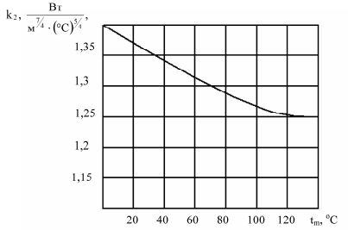

Рис. 1.3. График зависимости k₂ = f(t_{m})
Для случая, когда t_{m}=10...70 °С зависимость k₂= f(t_{m}) можно аппроксимировать с погрешностью менее 1 % линейным законом, и тогда
$$k_{2}=p_{0}∙t_{m}+1.41, \frac{Вт}{м^{7/{4 }}{\left(℃\right)}^{5/4}},$$ | (1.13)
где p₀ = –1.8·10⁻³, 1/°C.
Лучистый коэффициент теплоотдачи α_{л} определяется по формуле:
$$α_{л}=5,67∙ε∙\frac{\left[{\left(\frac{t_{p}+273}{100}\right)}^{4}–{\left(\frac{t_{c}+273}{100}\right)}^{4}\right]}{\left(t_{p}-t_{c}\right)}, Вт/\left(м^{2}∙℃\right),$$ | (1.14)
где ɛ - степень черноты излучаемой поверхности.
С использованием выражений (1.9) – (1.13), при заданных значениях t_{max}, t_{c}, P, R_{пк}, R_{кр} и положении в пространстве радиаторной пластины, по формуле (1.8) можно найти общую площадь радиатора в виде пластины и размер второй пластины.
Изготовление пластинчатых радиаторов не представляет особой трудности. В качестве материала радиатора наилучшими являются листовые медь толщиной 2...5 мм и алюминий толщиной 2,5...6 мм. Для уменьшения занимаемой площади пластинчатым радиаторам придаётся различная конфигурация.
1.2.2. Расчет ребристых радиаторов
Ребристые радиаторы могут быть с горизонтальным и вертикальным расположением ребер, иметь круглую или прямоугольную форму. Прямоугольные радиаторы могут быть с односторонним и двухсторонним оребрением.
Пусть требуется спроектировать прямоугольный радиатор (рис.1.4), который имеет размеры основания Н и D, количество ребер n, их высоту h, толщину ребер δ, расстояние между ребрами b, толщину основания Δ. Температура среды t_{c}, тип ППП и мощность Р, рассеиваемая им, известны.
Расчет выполняется в следующей последовательности.
- По заданной мощности Р определяется температура радиатора t_{p} под основанием ППП по формуле (1.3). Максимально допустимая температура перехода t_{max} и тепловое сопротивление R_{пк} берутся из справочной литературы для данного типа ППП, а величина теплового сопротивления R_{кp} оговорена выше.
- Находится допустимый среднеповерхностный перегрев радиатора:
Δt_{c} = k₃·Δt, K, | (1.15)
где коэффициент k₃ в первом приближении принимается равным 0,8...0,9, a Δt вычисляется по формуле (1.4).
- Определяется тепловое сопротивление R_{pc} для Δt_{c} в соответствии с выражением (1.5).
1.2.2.4. Площадь поверхности радиатора вычисляется из выражения (1.2)
$S_{p}=1/{\left\{α∙R_{pc}\right\}}, м^{2}$, | (1.16)
где α – коэффициент теплопередачи радиатора, в первом приближении принимается равным α = 6...8 Вт/(м²·К).

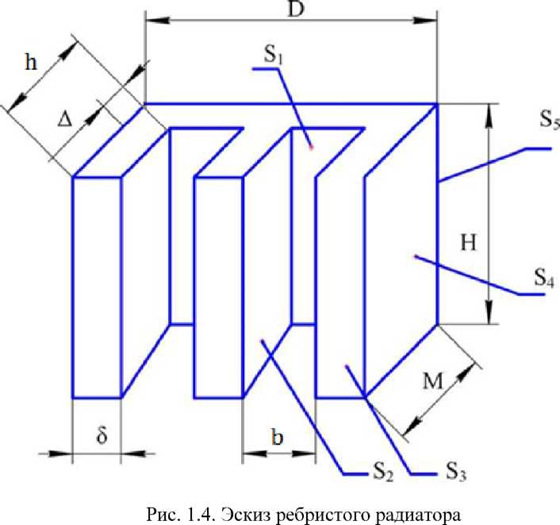
1.2.2.5. Принимая коэффициент оребрения радиатора K_{s} = S_{p}/S_{н}, где S_{p} – вычисленная площадь оребренной, a S_{н} – неоребренной поверхности, в пределах K_{s} = 6.. .7, находим площадь основания радиатора из выражения
$S_{0}={S_{p}}/{\left(K_{s}+l\right)}, м^{2}$, | (1.17)
При расчете радиатора с двухсторонним оребрением
$S_{0}={S_{p}}/{\left({2K}_{s}\right)}, м^{2}$, | (1.18)
      - Находятся размеры основания
$D=\sqrt{{S_{0}}/{K_{4}}}, м$ и Н=K₄·D, м

где К₄ – коэффициент формы основания радиатора, который задается из конструктивных соображений. Для достижения максимальной эффективности охлаждения он должен быть близок к 1.
1.2.2.7. Рассчитываются количество ребер п и межреберное расстояние b
$$n={\left(K_{s}-1\right)∙D}/{2h},$$ | (1.19)
$b={\left(D-n∙δ\right)}/{\left(n-1\right)}, м$, | (1.20)
- Высота ребер h задается из конструктивных соображений и не должна быть больше 40 мм. Обычно принимается h = 15...30 мм. Толщина ребер δ выбирается в пределах δ = 1.. .2 мм, а толщина основания радиатора Δ = 3...5 мм.
Таким образом, выявлены все геометрические параметры ребристого радиатора (рис. 1.4). Однако следует заметить, что величины К₃ и α выбирались, поэтому необходимо провести уточнения их значений.

- Для среднеповерхностной температуры радиатора, рассчитанной по пункту 1.2.2.2, находятся коэффициенты теплоотдачи i-x поверхностей α, и суммарный эффективный коэффициент теплоотдачи радиатора в первом приближении равен (1.21)
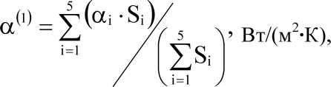 | (1.21)
где площади i-x поверхностей радиатора (рис.2.2) находятся из выражений:
S₁ = b ·H·(n -1); S₂ =2-h-H·(n-l); S₃ =n-δ·(2h + H)+2D·Δ;
S₄= 2M· H; S₅=D·H.
В выражении (1.21) i-й коэффициент теплоотдачи
$$α_{i}=α_{ik}∙L+α_{iл}, Вт/\left(м^{2}∙К\right);$$ | (1.22)
где коэффициент L; учитывает уменьшение конвективного коэффициента теплоотдачи внутренних поверхностей ребер за счет повышения температуры воздуха между ребрами. Для поверхностей S₃, S₄, S₅, коэффициент L_{i}=1, а для поверхностей S₁ и S₂ с достаточной для практических расчетов точностью L_{i}; можно вычислить по следующему выражению:
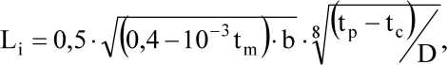 | (1.23)
где t_{m} - среднеарифметическая температура (см. выражение 1.12); b - расстояние между ребрами радиатора, мм;
D - ширина радиатора, мм.
Конвективный коэффициент теплоотдачи α_{iK} для вертикально ориентированных плоских поверхностей может быть найден по формуле (1.10), где в качестве 1 используется размер Н для ребристых радиаторов. В случае горизонтально ориентированных плоскостей пользуются формулой (1.11).
Коэффициент теплоотдачи излучением i-й части поверхности радиатора L_{i} определяется по формуле
$$α_{iл}=ε_{ni}∙φ_{ic}∙f(t_{p},t_{c}), Вт/\left(м^{2}∙К\right).$$ | (1.24)
В данной формуле приведенная степень черноты ɛ_{ni} для поверхности S₃, S₄, S₅ равна степени черноты радиатора ɛ, а для поверхностей S₁ и S₂, ɛ_{ni}= ɛ². Коэффициент облученности между i-й поверхностью и средой φ_{ic} для S3, S4, S5 равен 1, а для поверхностей S₁ и S₂
$$φ_{ic}=b/{\left(2h∙b\right)}.$$ | (1.25)
- Для уточнения значения К₃ необходимо определить коэффициенты χ и р:
$$χ=\left[\sqrt{\left({\left(H^{2}+D^{2}\right)}/{\left(2-r_{0}\right)}\right)}\right]∙\sqrt{α/{\left(λ∙∆\right)}},$$ | (1.26)
$$ρ={2r_{0}}/{\sqrt{H^{2}+D^{2}}}.$$ | (1.27)
В формулах (1.26) и (1.27) г₀ – радиус основания ППП, χ – коэффициент теплопроводности материала радиатора.
Располагая вычисленными значениями χ и ρ, можно найти K₃ с точностью не хуже 5 % по следующим формулам:
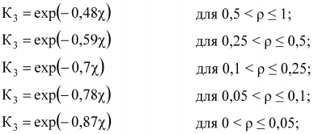
1)при χ ≥

2) при χ < 1
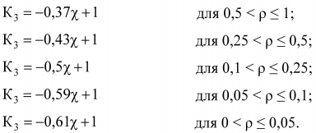
1.2.2.11. Далее в соответствии с пунктом 2.2.2 и 2.2.10 уточняется значение Δt_{s} по формуле (1.15), а затем геометрические параметры радиатора в соответствии с пунктами 1.2.2.3 – 1.2.2.9. Расчеты можно закончить при достижении точности вычисления Δt_{s} порядка 1 %.
    - Расчёт игольчато-штыревых радиаторов
Игольчато-штыревые радиаторы (рис. 1.9) являются наиболее распространенными при использовании принудительного обдува. Конструктивно выполняются с односторонним и двухсторонним расположением штырей. По своей форме штыри радиатора могут быть выполнены либо в виде усеченного конуса (рис.1.10, а), либо в виде усеченной пирамиды (рис. 1.10, б). Для определения геометрических размеров штыревого радиатора необходимо знать теплоотдачу единичного штыря, имеющего заданные геометрические размеры.
Чаще всего находят применение радиаторы со штырём в виде усеченного конуса как более технологичные, поэтому рассмотрим расчёт такого типа радиаторов
Известными данными при расчёте являются: мощность Р, рассеиваемая ППП, температура перехода t_{max}, тепловые сопротивления переход-корпус R_{пк} и корпус-радиатор R_{кр}.
Порядок расчёта радиатора следующий.
- Находится средняя поверхностная температура радиатора в соответствии с (1.7).

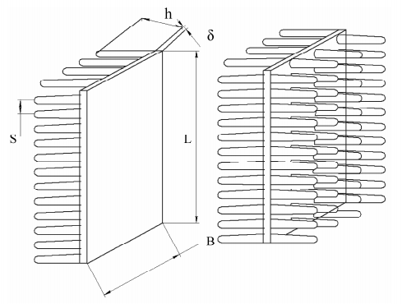

Рис. 1.9. Внешний вид игольчато-штыревых радиаторов

- Вычисляется температурный напор между основанием штыря и окружающей средой
$$Θ=t_{s}-\frac{t_{1}-t_{2}}{2}, ℃,$$ | (1.70)
где t₁=t_{c}, a t₂=t_{s}-3 для естественного охлаждения и t₂=t_{s}-10 для принудительного охлаждения
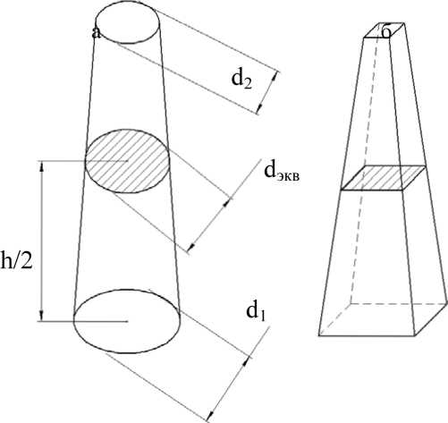
Рис. 1.10. Виды штырей радиаторов: а - конусный; б – пирамидальный

1.2.6.3. Выбираются высота штыря h в пределах (15…30)· 10⁻³ м, диаметр верхнего основания d₂ = (1... 1,5)·10⁻³ м, диаметр нижнего основания d₁ = (2,5 ...3)·10⁻³ м, шаг штырей S = (5...7)·10⁻³ м, толщина основания радиатора δ = (4...5)·10⁻³ м.
- Определяется коэффициент теплоотдачи
$$α={Nu∙λ_{в}}/{d_{экв}},$$ | (1.71)
где d_{экв} = (d₁ + d₂)/2;
𝜆_{в} - коэффициент теплопроводности воздуха, определяется из таблицы П1 при известной температуре окружающей среды t_{c}.
Число Нуссельта Nu можно вычислить по выражению
$$Nu=0.47{\left[\frac{g∙d_{экв}^{3}}{ν_{в}^{2}}∙β∙\left(t_{s}-t_{c}\right)\right]}^{1/4},$$ | (1.72)
где g - ускорение свободного падения;
ν_{в} - кинематическая вязкость воздуха, находится по таблице П1 в зависимости от t_{c};
$$β=1/{\left(273+t_{c}\right)}.$$
Если охлаждение принудительное, то коэффициент теплоотдачи α находится по формуле
$$α=\frac{K_{2}∙V^{0.58}}{d_{экв}^{0.42}},Вт/(м^{2}∙К),$$ | (1.73)
где К₂ — коэффициент, учитывающий свойства окружающей среды, может быть определен по формуле (1.13);
V - скорость набегающего потока воздуха, м/с.
- Периметр U и площадь f поперечного сечения штыря соответственно равны
$U=π∙d_{экв}, м;$ $f={\left(π∙d_{экв}^{2}\right)}/4, м^{2};$ | (1.74)
- Находится теплоотдача единичного штыря
$$Q_{шт}=1,14∙Θ∙th(Xh)∙\sqrt{α∙U∙f∙λ_{в}},Вт,$$ | (1.75)
где λ_{в}- коэффициент теплопроводности материала радиатора;
th(z) = (e^{z} –e^{–z})/(e^{z} +e^{–z}) - гиперболический тангенс;
X – поправочный коэффициент
$$X=\sqrt{\frac{4∙α}{λ_{В}∙{d_{экв}}^{2}}},1/м,$$ | (1.76)
- Вычисляется общее количество штырей радиатора
$$n=\left(P/{Q_{шт}}\right)∙С_{1},$$ | (1.77)
где коэффициент C₁ принимается равным 0,6.
- Площадь основания радиатора равна
$$S_{p}^{`}=s^{2}∙n+S_{пп}, м^{2}$$ | (1.78)
где S_{пп} – площадь, занимаемая ППП на радиаторе;
s – поперечный или продольный шаг штырей.
Если ППП расположен на свободной от штырей стороне, то S`_{p} = s² n, а в случае двухстороннего оребрения $S_{p}^{``}$ = S_{p}/2.
Таким образом, располагая количеством штырей n и общей площадью теплоотвода S_{p}, можно выбрать необходимые габаритные размеры L и В радиатора (рис. 1.9).
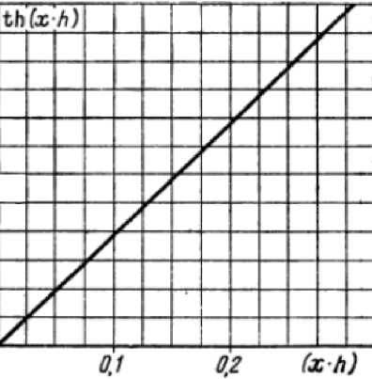
Рис. 1.11. Значение гиперболического тангенса

Задание на лабораторную работу
Исходные данные для расчета приведены в таблице.
Таблица
№  варианта | Мощность | Тип полупроводникового прибора | Температура окружающей среды
1 | 3 | 2Д202 | + 15
2 | 7 | ГТ905 | +20
3 | 15 | П210 | +27
4 | 4 | ГТ323 | +25
5 | 25 | Д238 | +24
6 | 12 | КУ204 | +13
7 | 8 | П701 | + 17
8 | 6 | КД202 | +21
9 | 13 | КУ208 | +10
11 | 10 | Д215 | +5
12 | 5 | П304 | + 16
13 | 14 | КТ805 | +30
14 | 20 | КТ903 | +35
15 | 9 | 2Д202 | + 19
Необходимо рассчитать параметры радиаторов в трех вариантах: пластинчатый, ребристый и игольчато-штыревой.
Содержание отчета
Отчет о лабораторной работе должен содержать:
- Т итульный лист.
- Цель расчета.
- Краткие теоретические сведения.
- Реализация решения задачи.
- Выводы о том, какой радиатор и почему наиболее эффективен для полупроводникового прибора
- Список литературы.
Контрольные вопросы
- Какие основные виды теплоотводов для естественного и охлаждения вы знаете?
- Опишите основные этапы расчета пластинчатого радиатора.
- Опишите основные этапы расчета штыревого радиатора.
- В чем заключается принцип действия штыревого радиатора?
- Перечислить достоинства и недостатки пластинчатого радиатора.
- Перечислить достоинства и недостатки штыревого радиатора.
- Какие основные материалы применяются для создания радиаторов.

- Дульнёв, Г. Н. Тепло- и массообмен в радиоэлектронной аппаратуре / Г. Н. Дульнев. - М.: Высшая школа, 1984. - 247 с.
- Гель, П. П. Конструирование и микроминиатюризация радиоэлектронной аппаратуры / П. П. Гель, Н. К. Иванов-Есипович. - Л.: Энергоатомиздат, 1984.
- 536 с.
- Ненашев, А. П. Конструирование радиоэлектронных средств: учебник для вузов по спец. «Конструирование и технология РЭС» / А. П. Ненашев. - М.: Высшая школа, 1990. - 431 с.: ил.
- Скрипников, Ю. Ф. Радиаторы для полупроводниковых приборов / Ю. Ф. Скрипников. - М.: Энергия, 1973. - 50 с.
- Проектирование конструкций радиоэлектронной аппаратуры: учебное пособие для вузов / Е. М. Парфенов, Э. Н. Камышная, В. П. Усачев. - М.: Радио и связь, 1989. - 272 с.: ил
- Обеспечение тепловых режимов изделий электронной техники / А. Л. Чернышев и др. - М.: Энергия, 1980. - 216 с.
- Роткоп, Л. Л. Обеспечение тепловых режимов при конструировании радиоэлектронной аппаратуры / Л. Л. Роткоп, Ю.Е. Спокойный. - М.: Советское радио, 1976. - 232 с.
- Печенегов, Ю. Я. Методика расчёта радиаторов с петельно-проволочными оребрением при естественной конвекции / Ю. Я. Печенегов // Изв. вузов. Энергетика. - 1982. - №2. - С. 46-52.
- Методика расчёта радиаторов для микросхем в прямоугольных корпусах / Ю. Е. Спокойный, Л. П. Грабой, Б.П. Базелев, Н. К. Ленская // Вопросы радиоэлектроники. Серия ТРТО. - 1975. - №2. - С. 48-55.
- Лёгкий, В.М. О методе поверочного теплового расчёта радиаторов полупроводниковых приборов с гнутыми призматическими рёбрами / В. М. Лёгкий // Изв. вузов. Энергетика. - 1980. - № 4. - С. 103-108.
- ОСТ 4ГО.012.032. Аппаратура радиоэлектронная. Блоки на микросборках, микросхемах и дискретных электрорадиоэлементах. Методы расчета тепловых режимов.
- М.: Издательство стандартов. - 1980.

График П5
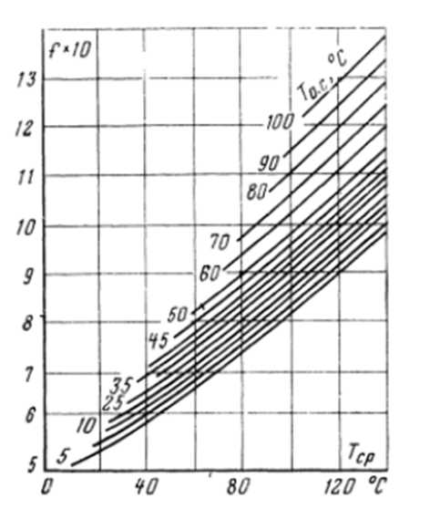
График зависимости коэффициента f от температуры излучающей поверхности теплоотвода при заданной температуре окружающей среды

